Geschichte Zusammenfassung

# Verfassungsentwicklung bis zur Demokratie:

7. Jh. V. Chr. Adelsherrschaft  
620 v. Chr. Erste durch Drakon  
594 v. Chr. Verfassung Solons  
560 v. Chr. Tyrannis durch Peisistratos  
508 v. Chr. Demokratie (Kleisthenes)

Solon:  
Diese Verfassung nennt man Timokratie: Das bedeutet, dass der Verdienst Pflichten und Rechte bestimmt. Aber nicht allen gefiel die neue Verfassung: Der Adel musste Sklaven wieder freikaufen, Landesteile an ihre Schuldner zurückgeben und sie verloren ihre Vorteile der Geburt. Die Bauern hatten zu kleine Parzellen um 200 Scheffel zu ernten, weil es keine Neuaufteilung des Landes gab.

Peisistratos:  
Er wollte die Eigenmacht. Der erste Versuch war sich und seine Maultiere zu Verwunden, durch den Markt zu ziehen, das Volk um eine Schutzwache zu bitten um dann einen Putsch zu machen und die Burg zu besetzen. Doch schon bald wurde er wieder Vertrieben. Als zweiten Versuch ritt er mit einer Frau auf dem Wagen herum. Alle glaubten, dass Athene Peisistratos brachte. Er aber markte das die Athener ihn eigentlich nicht wollten und ging auf eine Insel. Sie kehrten zurück gewannen einen kleinen Teil vom Land und dann wollte Athen plötzlich lieber ein Herr als Freiheit. Die Athener waren beim ersten Mahl, einige schon fertig. Damit die Athener sich streuen und nicht sammeln schickte Peisistratos seine Söhne los, die jedem sagen sollten sie sollten nach Hause gehen.

Demokratie:  
Alle männlichen Vollbürger durften jetzt an die Volksversammlung. Zudem durfte jetzt eigentlich jeder an der Regierung teilnehmen. Ausserdem wechselte der Vorsitzende jeden Tag. Gegen eine erneute Tyrannis gab es jetzt das Scherbengericht in welchem abgestimmt wurde ob jemand gefährlich für die Politik sein könnte. Wenn ja musste dieser ohne Verlust seines Besitzes das Land für 10 Jahre verlassen. Bei den Losentscheiden wurde das Land immer gemischt und die Mächtigsten wechselten immer.

# Die Perserkriege

Die Perser waren sehr gross aber sie hatten Griechenland noch nicht. Die Griechen fühlten sich bedrückt von den Persern weshalb sie 500 v. Chr. einen Aufstand unternahmen. Das gefiel dem Perserkönig Dareios nicht, weshalb er als Rache Milet 494 v. Chr. zerstörte. Das war die Grundlage für die Kriege. Dareios griff die Griechen mit einem eher kleinen Heer an worauf die Griechen entschieden zu kämpfen. Die Griechen gewannen da sie ein starkes Hopliten (Fussvolk) – Heer hatten.

Danach übernahm Xerxes, der Sohn von Dareios, die Aufgabe die Griechen zu erobern. Er entsendete 1000 Schiffe mit ca. 100'000 Kämpfern in Richtung Griechenland. Bei der Meeresenge Thermopylen versuchten die Griechen die Schiffe aufzuhalten, was leider nicht gelang. So hatten die Perser freie Bahn und zerstörten mehrere Tempel und plünderten alle Häuser. Nach dieser Niederlage gewinnen die Griechen in zwei Schlachten doch noch, weil sie eine bessere Taktik, etwas Glück und ein Bündnis mit Sparta hatten.

Die aussenpolitischen Folgen:  
Der Sieg gegen Persien verschärfte das Verhältnis zwischen Athen und Sparta um die Vormachtstellung in Griechenland. Athen gründete die Attische Demokratie und Sparta den Peloponnesischen Bund. Als jetzt die Perser als gemeinsamer Feind besiegt wurde gab es Konflikte zwischen Sparta und Athen. Das führte zum Peloponnesischen Krieg.

Die innenpolitischen Folgen:  
Jetzt bekam man in politischen Ämtern Tagegelder (Diäten) damit auch die Bauern an der Politik teilnehmen konnten. Die Demokratie ist vollendet.

# Der peloponnesische Krieg

Athen führt Krieg mit Flotte, Athen mit seinem Landheer. 🡪 Patt-Situation

Doch Sparta gewinnt weil…

* Die Pest in Athen wütet
* Einer Fehlentscheidung Athens: ein Versuch, Sizilien zu erobern
* Die Strategie Spartas: bau einer Flotte mit Persischer Hilfe

Folge:  
Athen muss sich dem Friedensdiktat Spartas beugen.

* Stadt wird Sparta übergeben
* Mauer muss niedergerissen werden
* Alle Schiffe bis auf 12 müssen ausgeliefert werden

Athens Fehlentscheid:

|  |  |
| --- | --- |
| Alkibiades | Nikias |
| * wir stärken unsere Macht * Ich habe die Schönsten Chöre * Siege an Olympia | * Hohe Kriegskosten * Grösse / Bevölkerung unbekannt * Viel zu riskant |
| Emotionale Argumente + Einschüchterung Gegner | Logische / strategische Argumente |

Alkibiades hat das Volk «geblendet». (Volksverführer)

# Alexander der Grosse

Geburt 356 v.Chr.  
befehligt die Reitereien 338 v.Chr.  
König von Makedonien 336 v.Chr.

Alexanderzug:

Länder: Bulgarien, Türkei, Syrien, Libanon, Israel, Ägypten, Irak, Iran, Afghanistan, Indien, Pakistan  
Länge des Zuges: 25’000 km; 2'500 km/Jahr 🡪 7km/Tag  
Marschleistung: 25km/Tag

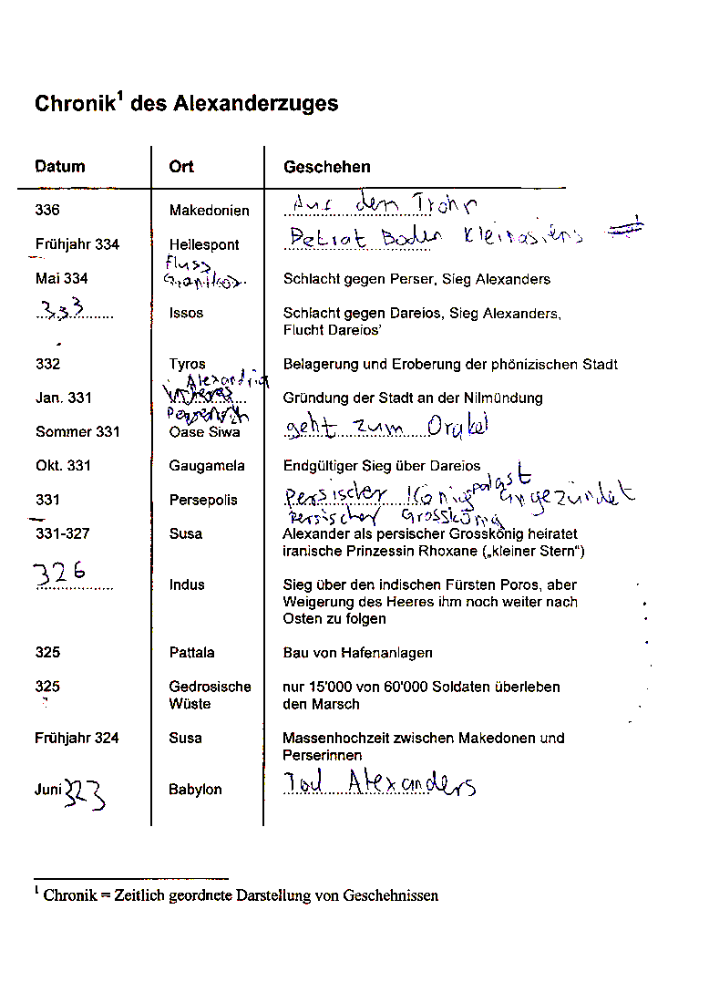

Periodisierung:

Etappen:

* Trohnbesteigung
* Weitere Eroberungen
* Rückkehr + Tod  
  (Weitere Eroberungen, Er geht zu weit)

Alexanders Herrschafftsanspruch

Die Bedeutung der Ilias von Homer

* verfasst ca. 750 v. Chr.
* Lehrbuch für die Kriegskunst
* Achilles als schönster und starkster unter den Griechen

Idol Achill dient als Vorbild in Bezug auf Tapferkeit und treue

Propaganda Damit, dass er sich mit Achill gleich setzt unterstreicht er den Anspruch Gesamtgriechenland zu vertreten

Religiöser Beistand Achill hatte Schutzt der Götter, dass wünscht sich Alexander auch.

Folgen der Schlacht bei Issos (333 v. Chr.)

|  |  |  |
| --- | --- | --- |
|  | Dareios | Alexander |
| Ziele | * Freundschaft * Rückgabe der Familie * Behauptung der Herrschaft | * Alleinherrscher Asiens * Rache an Persern |
| Vorwürfe | * Angriff auf Persien * Philip hat Bündnis schon gebrochen * Nichtbereitschafft zu neuem Bündnis | * Vorfahren in Griechen-land eingeboren * Hetzte von Dareios gegen Alexander |
| Angebote | * Verhandlungsangebot | * Evtl. Rückgabe der Fammilie |

Politische Lösung totale Unterwerfung

Folgen sind Aufrüstung beider Heere und Masslosigkeit von Alexander wird erkannt.

Alexander ging auch noch zum Ammon-Heiligtum wo ihm viele Probleme entgegen kamen er aber alle mit göttlichem Beistand überlebte.

Schlussendlich kann man Sagen, dass Alexanders Herrschafftsanspruch sich stetig gesteigert hat. Er will als Führer der Griechen gelten (Achil), dann beansprucht er die Herrschafft über Asien (Issos). Zum Schluss lässt er sich als Sohn Gottes vehreeren. (Ammon-Heiligtum)

Hochzeit von Susa

|  |  |
| --- | --- |
| Droisen 19 Jh. | Hampl 1970er |
| * Idee einer zukünftigen friedlichen Welt * Unterschiede zwischen Völkern verschwinden | * Es steht kein Ideal dahinter, sondern eine politische Notwendigkeit |
| Verschmelzungspolitik als zukünftiges Ideal | Verschmelzungspolitik als Mittel zum Zweck des Machterhalts |

Meuterei von Susa

Die Makedonen rebelieren, dass sie sich immer anpassen müssen.

Darauf hält Alexander eine Rede welche alle zum Schweigen bringt.

Alexander verschwindet dann in seinem Schloss und kam erst wieder heraus als die Makedonen flehend vor den Toren standen.

Darauf erklärte er sie, auf ihrem Podest zu seinen Verwandten und feierte danach mit allen ein rauschendes Fest.

Danach zogen ca. 10'000 Veteranen in ihre Heimat zurück, durften aber weder Frauen noch Kinder mittnehmen.

Droisen lebte in der Zeit in welcher er sich ein einiges Deutschland wünschte und Hampl in einer Zeit in welcher alles eher etwas kritisch angeschaut wurde.

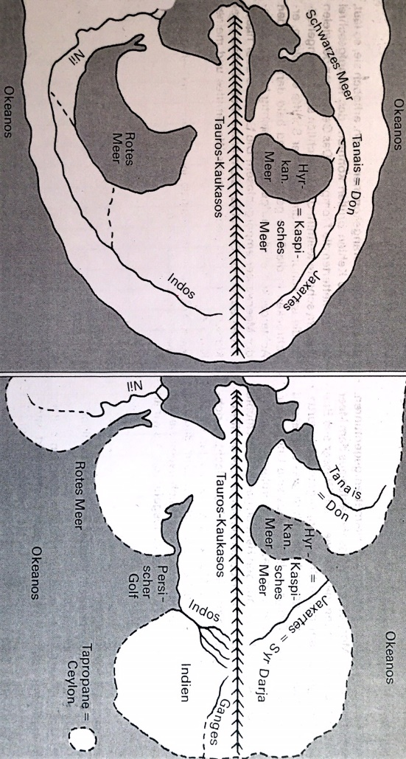Alexanders Erdbildentwicklung

Neue Geographische Grundkentnisse

|  |  |
| --- | --- |
| Vorher | Nachher |
| * Nil und Indus sind ein Fluss * Don und Saxartes auch * Rotes Meer als Binnengewässer * Kaspisches Meer auch | * Küsten rotes Meer und pers. Golf schon sehr genau * Ceylon (sri lanka) wurde entdeckt * Indus und Ganges sind bekannt * Aber kasp. Meer mit Ozean verbunden |

ABER man behält falsche Vorstellung bei, dass Ozean Begränzung der Erde sei.